**SSLVpn用户手册**

1. 采用浏览器（推荐使用Internet Explorer 11）访问<https://124.42.243.97:1111/>,进去VPN登陆界面

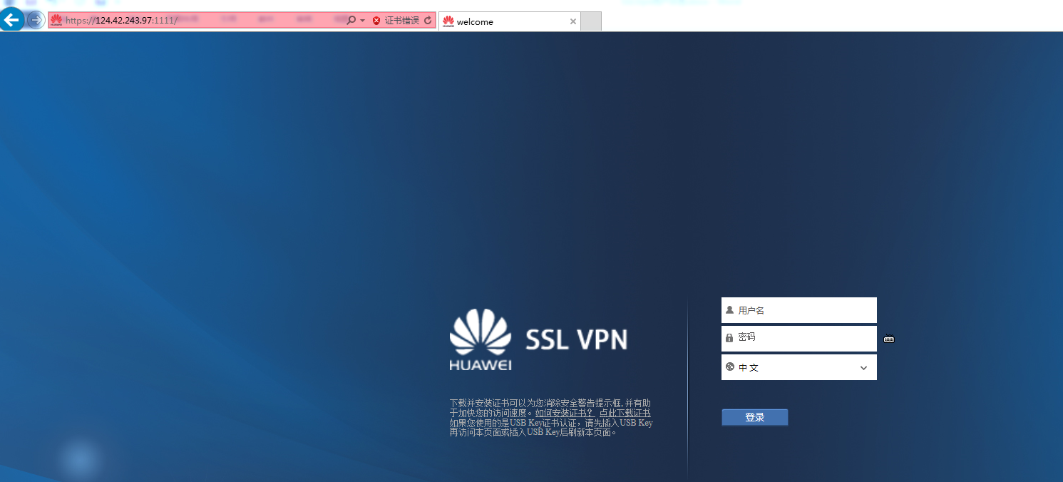

1. 输入用户名密码，进入VPN界面主页（根据操作系统不同会安装相应组件）

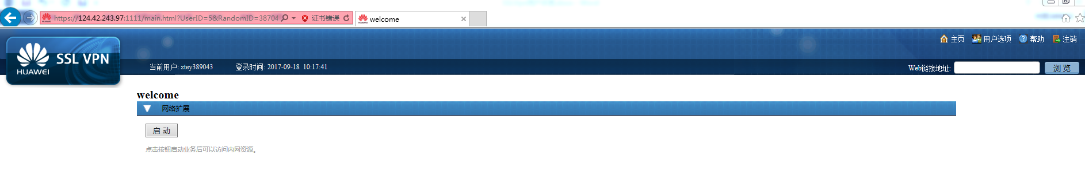

1. 点击网络扩展下的启动（根据操作系统不同会安装虚拟网卡驱动）

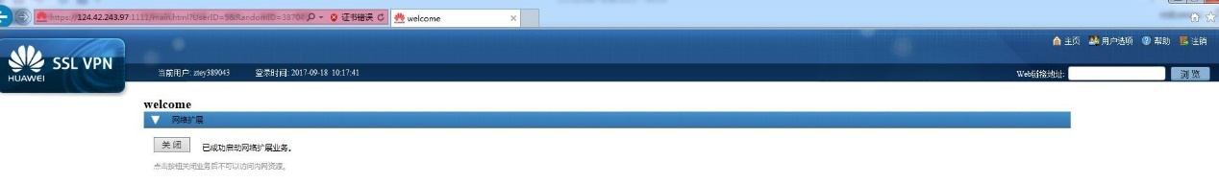

在右下角会出现华为的虚拟网卡插件，鼠标移动到该图标可看到状态

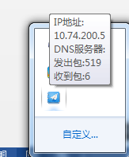

1. 可通过CMD下命令确认状态

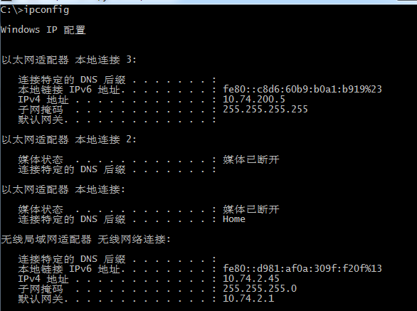

可看到获得一个新的网卡，其IP地址为10.74.200.X或者10.74.201.X。此时已可以访问10.74.8.X段的所有服务器。

1. 点击右上角的用户选项可进行登陆密码修改

